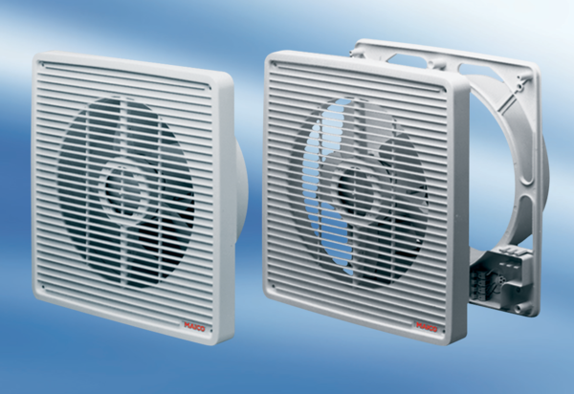wentylator ścienny EN 20Opakowanie jednostkowe: 1 sztukaAsortyment: C
Numer artykułu: 0081.0301Producent: MAICO

